《编译原理》考试题型

**一、选择题（2分/题，共10分）**

**样例：**

注意：须将本题答案写在下面的表格中，写在其它地方无效

|  |  |  |  |  |  |  |  |  |  |
| --- | --- | --- | --- | --- | --- | --- | --- | --- | --- |
| 1 | 2 | 3 | 4 | 5 | 6 | 7 | 8 | 9 | 10 |
| D | C | B | D | D | B | C | B | D | C |

1. 编译程序是对（ ）

A. 汇编程序的翻译 B. 高级语言程序的解释执行

C. 机器语言的执行 D. 高级语言的翻译

2. 词法分析器的输出结果是（ ）

A．单词的种别编码 B．单词在符号表中的位置

C．单词的种别编码和自身值 D．单词自身值

3. 在规范规约中，用（ ）来刻画可规约串。

A．直接短语 B．句柄 C．最左素短语 D．素短语

4. 与正规式(a* | b) * (c | d)等价的正规式是（ ）

A．a* (c | d) | b(c | d) B．a* (c | d) * | b(c | d) *

C．a* (c | d) | b* (c | d) D．(a | b) * c | (a | b) * d

5. 若项目集IK含有A→ ·，则在状态K时，仅当面临输入符号a FOLLOW(A)时，才采取A→ ·动作的一定是（ ）

A．LALR文法 B．LR(0) 文法 C．LR(1)文法 D．SLR(1)文法

6. 四元式之间的联系是通过（ ）实现的。

A. 指示器 B. 临时变量 C. 符号表 D. 程序变量

7．文法G：S → x Sx | y所识别的语言是（ ）

A．xyx B．(xyx) * C．xnyxn(n≥0) D．x*yx*

8. 有一语法制导翻译如下所示：

S → b Ab {print “1”}

A→(B {print “2”}

A→a {print “3”}

B→Aa) {print “4”}

若输入序列为b(((aa)a)a)b，且采用自下而上的分析方法，则输出序列为（ ）

A．32224441 B. 34242421 C．12424243 D. 34442212

9．关于必经结点的二元关系，下列叙述不正确的是（ ）

A．满足自反性 B．满足传递性 C．满足反对称型 D．满足对称性

10．错误的局部化是指（ ）。

A．把错误理解成局部的错误 B．对错误在局部范围内进行纠正

C．当发现错误时，跳过错误所在的语法单位继续分析下去

D．当发现错误时立即停止编译，待用户改正错误后再继续编译

**二、判断题（1分/题，共10分）**

**样例：**

1. 文法G的一个句子对应于多个推导，则G是二义性的。（× ）

2. 动态的存储分配是指在运行阶段为源程序中的数据对象分配存储单元。（√ ）

3. 算符优先文法采用“移进－规约”技术，其规约过程是规范的。（ × ）

4. 删除归纳变量是在强度削弱以后进行。（ √ ）

5. 在目标代码生成阶段，符号表用于目标代码生成。（ × ）

**三、应用题（4题，共45分）**

**样例：**

1. 构造正规式 (0∣1)*00相应的正规式并化简。

1. 根据正规式，画出相应的NFA M。

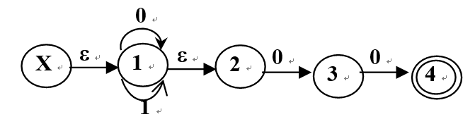

1. 用子集法将NFA确定化

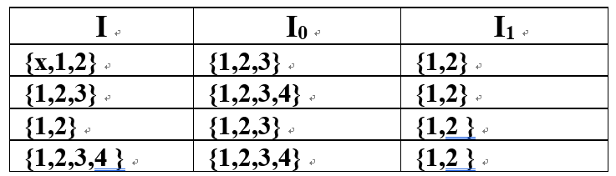

将所有子集重命名，得到转换矩阵

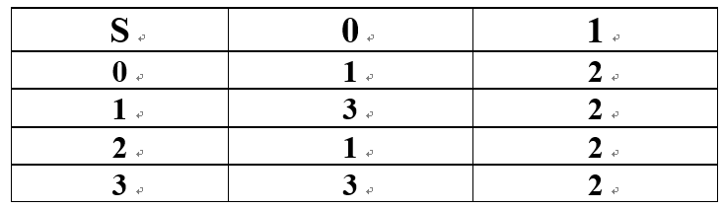

1. 化简，并画出DFA M

划分为状态：{0,2} {1} {3} 将这三个状态命名为0,1,2三个状态

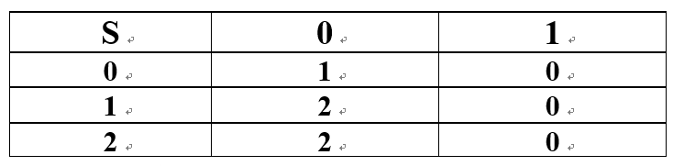

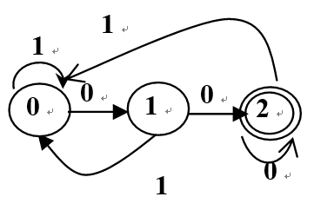

2.设文法G[S]:

S →S + aT | aT | +aT

T →*aT | *a

1. 写出句型 aT + a *a *a的最右推导并画出语法树

S⇒S＋aT⇒S＋a*aT⇒S+a*a*a⇒aT+a*a*a

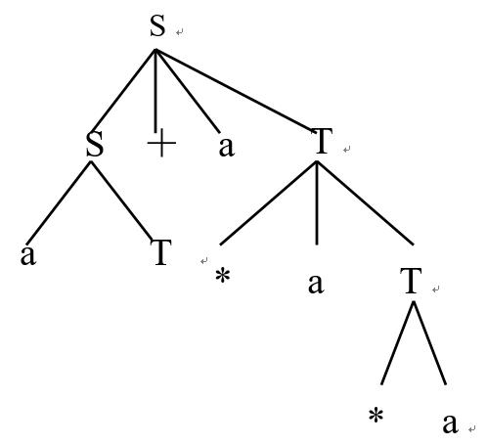

1. 写出该句型中所有的短语、直接短语、句柄和最左素短语。

短语：aT、*a*a、*a、aT+a*a*a

直接短语：aT、*a

句柄：aT

最左素短语：aT

3.设有如下基本块：

T1 = A + B

T2 = 5

M = T2 * 4

T3 = C - D

T4 = M + T3

L = T1 * T3

T4 = A + B

N = T4

1. 画出该基本块的DAG图。

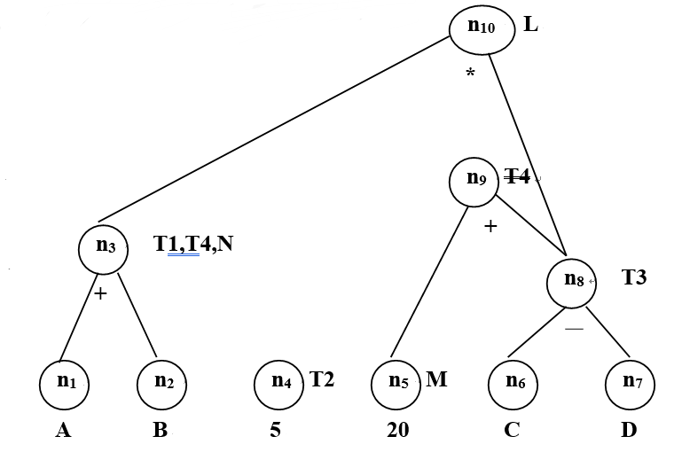

1. 假设变量L，N在基本块出口之后是活跃的，给出优化后的四元式序列。

N＝A＋B

T3=C-D

L=N*T3

1. 假设R1，R2是可用寄存器，使用代码生成算法翻译以上优化后四元式序列的目标代码。

MOV R1 A

ADD R1 B

MOV R2 C

SUB R2 D

MUL R1 R2

MOV L R1

4.已知文法G(S)：

S→ * A

A→ 0A1 | *

求文法G的各非终结符号的FIRSTVT和LASTVT集合。

FIRSTVT(S)={ * } LASTVT(S)={ 1, *}

FIRSTVT(A)={ 0, * } LASTVT(A)={ 1, *}

**四、分析题（2题，共35分）**

**样例：**

1.根据文法

(1) 消除左递归，提取公共左因子，转为LL(1)文法

(2)求所有非终结符的FIRST集与FOLLOW集

(3)构造预测分析表，对符号串进行分析

见书 例3.7，3.8，3.9，3.10

2.已知文法G(S)：

S→aS | bS | a

(1) 构造该文法的拓广文法。

(0)S’→S

(1)S→aS

(2)A→bS

(3)A→a

(2) 构造其LR(0)项目集规范族，并给出识别活前缀的DFA

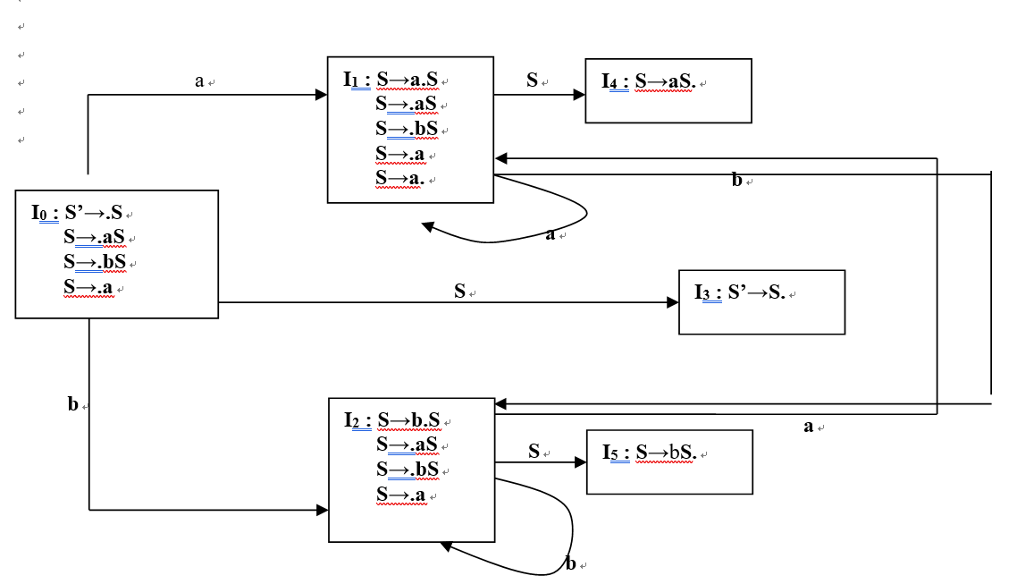

(3)构造其SLR分析表，并判断该文法是否是SLR(1)文法。

状态**I1**移进－规约冲突，计算S的Follow集合：Follow(S)＝{#}，可以采用SLR冲突消解法，得到如下SLR分析表：

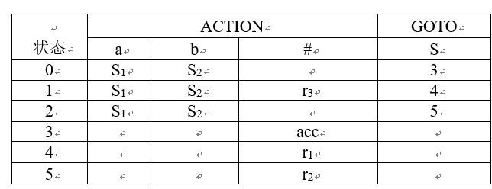

该文法是SLR（1）文法。